Nombre de la fuente: CON_Leasing
Descripción de la fuente: Contratos Leasing
Periodicidad: TBD

Definiciones Generales:
Para este mapeo se han definido las siguientes reglas aplicables a todos los procesos:
- Manejo de excepciones: Se han definido los siguientes valores para el manejo de excepciones al momento de realizar los cruces.:
  - -1: Inexistente, no se mapea el dato en la fuente.
  - -2: Indefinido, el valor no se encuentra definido en el sistema de origen
  - -3: Errado, el valor de búsqueda no existe.
- Variables del proceso: Se deben considerar los siguientes aspectos del desarrollo de forma paramétrica:
  - Fecha de carga
  - Credenciales del motor de origen
  - Credenciales a motor de destino
  - Nombre de la base de datos de origen
  - Nombre de la tabla de origen
  - Nombre de la base de datos de destino
  - Nombre de la tabla de destino

Notas Generales:

- GARANTIAS: Esta fuente opera en un régimen de upsert utilizando un cálculo de diferencias con los registros de la ejecución anterior (utilizar los campos definidos como llave para identificar las diferencias de cada registro). Esto implica que, solo para los registros de la tabla VLR_D_REC, en la transformación, si se encuentra el registro, lo actualiza, y si no lo encuentra lo crea. Si el registro se eliminó del set de datos, se debe actualizar el campo FEC_FIN con el valor de la Fecha de carga de la ejecución correspondiente. Para las tablas REC y REL_REC_CON el campo FEC_FIN se poblara con un atributo de la fuente de entrada, por lo tanto para estos destinos específicos no aplica la lógica de eliminación de registros, pero si la lógica para los registros nuevos y modificados.
- INMUEBLES: Esta fuente opera en un régimen de upsert utilizando un cálculo de diferencias con los registros de la ejecución anterior (utilizar los campos definidos como llave para identificar las diferencias de cada registro). Esto implica que, solo para los registros de la tabla VLR_D_REC, en la transformación, si se encuentra el registro, lo actualiza, y si no lo encuentra lo crea. Si el registro se eliminó del set de datos, se debe actualizar el campo FEC_FIN con el valor de la Fecha de carga de la ejecución correspondiente. Por otro lado, esta fuente debe considerar actualizar ciertos campos de la tabla REC y crear/actualizar valores de la tabla PROP. Ninguna de las dos tablas anteriores funcionaran con lógica de apertura/eliminación de registros. Por ultimo considerar que al momento de la extracción se debe hacer un cruce con la fuente de GARANTIAS, por el valor del campo I_NUM_RADIC presente en ambas fuentes. Esto con el fin de recuperar el campo F_F_AVALUO (15) que es exclusivo de la fuente mencionada y que se necesitara para las actualizaciones de la tabla VLR_D_REC.
- MAQUINARIA: Esta fuente opera en un régimen de upsert utilizando un cálculo de diferencias con los registros de la ejecución anterior (utilizar los campos definidos como llave para identificar las diferencias de cada registro). Esto implica que, solo para los registros de la tabla VLR_D_REC, en la transformación, si se encuentra el registro, lo actualiza, y si no lo encuentra lo crea. Si el registro se eliminó del set de datos, se debe actualizar el campo FEC_FIN con el valor de la Fecha de carga de la ejecución correspondiente. Por otro lado, esta fuente debe considerar actualizar ciertos campos de la tabla REC y crear/actualizar valores de la tabla MOD. Ninguna de las dos tablas anteriores funcionaran con lógica de apertura/eliminación de registros. Por ultimo considerar que al momento de la extracción se debe hacer un cruce con la fuente de GARANTIAS, por el valor del campo I_NUM_RADIC presente en ambas fuentes. Esto con el fin de recuperar el campo F_F_AVALUO (12) que es exclusivo de la fuente mencionada y que se necesitara para las actualizaciones de la tabla VLR_D_REC.
- COMPUTO: Esta fuente opera en un régimen de upsert utilizando un cálculo de diferencias con los registros de la ejecución anterior (utilizar los campos definidos como llave para identificar las diferencias de cada registro). Esto implica que, solo para los registros de la tabla VLR_D_REC, en la transformación, si se encuentra el registro, lo actualiza, y si no lo encuentra lo crea. Si el registro se eliminó del set de datos, se debe actualizar el campo FEC_FIN con el valor de la Fecha de carga de la ejecución correspondiente. Por otro lado, esta fuente debe considerar actualizar ciertos campos de la tabla REC y crear/actualizar valores de la tabla MOD. Ninguna de las dos tablas anteriores funcionaran con lógica de apertura/eliminación de registros. Por ultimo considerar que al momento de la extracción se debe hacer un cruce con la fuente de GARANTIAS, por el valor del campo I_NUM_RADIC presente en ambas fuentes. Esto con el fin de recuperar el campo F_F_AVALUO (9) que es exclusivo de la fuente mencionada y que se necesitara para las actualizaciones de la tabla VLR_D_REC.
- VEHICULOS: Esta fuente opera en un régimen de upsert utilizando un cálculo de diferencias con los registros de la ejecución anterior (utilizar los campos definidos como llave para identificar las diferencias de cada registro). Esto implica que, solo para los registros de la tabla VLR_D_REC, en la transformación, si se encuentra el registro, lo actualiza, y si no lo encuentra lo crea. Si el registro se eliminó del set de datos, se debe actualizar el campo FEC_FIN con el valor de la Fecha de carga de la ejecución correspondiente. Por otro lado, esta fuente debe considerar actualizar ciertos campos de la tabla REC y crear/actualizar valores de la tabla VEHI. Ninguna de las dos tablas anteriores funcionaran con lógica de apertura/eliminación de registros. Por ultimo considerar que al momento de la extracción se debe hacer un cruce con la fuente de GARANTIAS, por el valor del campo I_NUM_RADIC presente en ambas fuentes. Esto con el fin de recuperar el campo F_F_AVALUO (24) que es exclusivo de la fuente mencionada y que se necesitara para las actualizaciones de la tabla VLR_D_REC.
- AVIONES: Esta fuente opera en un régimen de upsert utilizando un cálculo de diferencias con los registros de la ejecución anterior (utilizar los campos definidos como llave para identificar las diferencias de cada registro). Esto implica que, solo para los registros de la tabla VLR_D_REC, en la transformación, si se encuentra el registro, lo actualiza, y si no lo encuentra lo crea. Si el registro se eliminó del set de datos, se debe actualizar el campo FEC_FIN con el valor de la Fecha de carga de la ejecución correspondiente. Por otro lado, esta fuente debe considerar actualizar ciertos campos de la tabla REC y crear/actualizar valores de la tabla VEHI. Ninguna de las dos tablas anteriores funcionaran con lógica de apertura/eliminación de registros. Por ultimo considerar que al momento de la extracción se debe hacer un cruce con la fuente de GARANTIAS, por el valor del campo I_NUM_RADIC presente en ambas fuentes. Esto con el fin de recuperar el campo F_F_AVALUO (16) que es exclusivo de la fuente mencionada y que se necesitara para las actualizaciones de la tabla VLR_D_REC.

Validaciones Generales GARANTIAS

Diseño físico del ETL

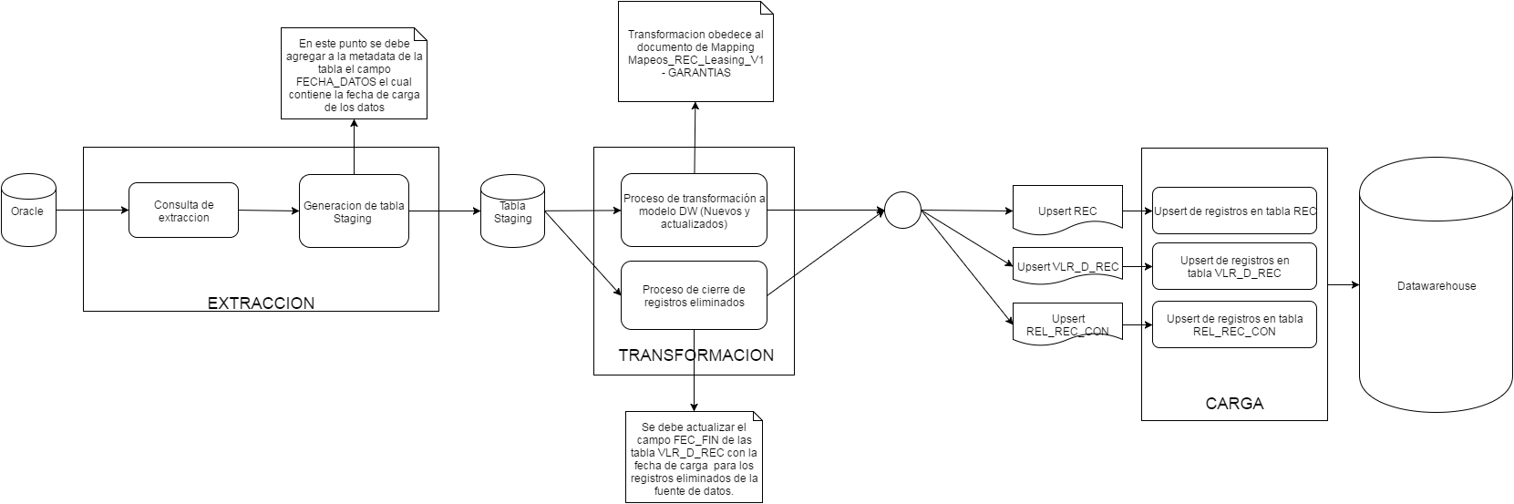

- Búsqueda del correlativo: Se debe ir a la tabla REC y buscar un registro en donde el valor del campo ID_UNI_SIS_FTE sea igual al valor del campo I_CODIGO (1)
    - Si existe, se considera un registro existente que debe ser actualizado por lo tanto se debe recuperar el valor del campo ID_REC del registro encontrado en la tabla REC.
    - Si no existe, se considera un registro nuevo que debe ser creado por lo tanto se debe ir a la tabla REC y recuperar el valor máximo +1 del campo ID_REC de la tabla REC.
- Búsqueda del sistema fuente: Se debe ir a la tabla SIS_FTE y realizar una búsqueda en donde el campo ABR_SIS_FTE debe ser igual al valor ‘LEAS’
- Si existe, se debe recuperar el campo ID_SIS_FTE del registro encontrado en la tabla SIS_FTE.
- Si no existe, asignar el valor ‘-3’ (Entero).
- Búsqueda del Tipo Estado Ciclo Vida Recurso: Se debe ir a la tabla CLS y realizar una búsqueda en donde el campo COD_CL debe ser igual al campo C_ESTADO (14) de la fuente de entrada, y además que el campo SIS_FTE del registro de la tabla CLS debe ser igual al resultado de una búsqueda de registros en la tabla SIS_FTE en donde el campo ABR_SIS_FTE sea igual al valor “LEAS” y, por último, el campo ID_ESQ_CL de la tabla CLS debe ser igual al resultado de una búsqueda de registros en la tabla ESQ_CL en donde el campo NOM_CRO sea igual al valor ‘ESTADO GARANTIA’.
- Si existe, se debe recuperar el campo ID_CL del registro encontrado en la tabla CLS.
- Si no existe, asignar el valor ‘-3’ (Entero).
- Asignar Avaluó Tipo Valor Recurso: Se debe ir a la tabla CLS y realizar una búsqueda en donde el campo COD_CL debe ser igual al valor ‘AVALUO’, y además que el campo SIS_FTE del registro de la tabla CLS debe ser igual al resultado de una búsqueda de registros en la tabla SIS_FTE en donde el campo ABR_SIS_FTE sea igual al valor “DWH” y, por último, el campo ID_ESQ_CL de la tabla CLS debe ser igual al resultado de una búsqueda de registros en la tabla ESQ_CL en donde el campo NOM_CRO sea igual al valor ‘TIPO VALOR’.
- Si existe, se debe recuperar el campo ID_CL del registro encontrado en la tabla CLS.
- Si no existe, asignar el valor ‘-3’ (Entero).
- Búsqueda Moneda: Se debe ir a la tabla MON y realizar una búsqueda en donde el campo COD_MON debe ser igual al valor ‘COP’
- Si existe, se debe recuperar el campo ID_MON del registro encontrado en la tabla MON.
- Si no existe, asignar el valor ‘-3’ (Entero).
- Asignar Garantía Tipo Valor Recurso: Se debe ir a la tabla CLS y realizar una búsqueda en donde el campo COD_CL debe ser igual al valor ‘GARANTIA’, y además que el campo SIS_FTE del registro de la tabla CLS debe ser igual al resultado de una búsqueda de registros en la tabla SIS_FTE en donde el campo ABR_SIS_FTE sea igual al valor “DWH” y, por último, el campo ID_ESQ_CL de la tabla CLS debe ser igual al resultado de una búsqueda de registros en la tabla ESQ_CL en donde el campo NOM_CRO sea igual al valor ‘TIPO VALOR’.
- Si existe, se debe recuperar el campo ID_CL del registro encontrado en la tabla CLS.
- Si no existe, asignar el valor ‘-3’ (Entero).
- Búsqueda del contrato: Se debe ir a la tabla CON y realizar una búsqueda en donde el campo ID_UNI_EN_SIS_FTE debe ser igual al valor del campo I_NUM_RADIC (2) de la interface de entrada, y además que el campo ID_SIS_FTE del registro de la tabla CON debe ser igual al resultado de una búsqueda de registros en la tabla SIS_FTE en donde el campo ABR_SIS_FTE sea igual al valor “LEAS”.
- Si existe, se debe recuperar el campo ID_CON del registro encontrado en la tabla CON.
- Si no existe, asignar el valor ‘-2’ (Entero)..
- Búsqueda Tipo Relación Recurso Contrato: Se debe ir a la tabla CLS y realizar una búsqueda en donde el campo COD_CL debe ser igual al valor ‘GARANTIA’, y además que el campo SIS_FTE del registro de la tabla CLS debe ser igual al resultado de una búsqueda de registros en la tabla SIS_FTE en donde el campo ABR_SIS_FTE sea igual al valor “DWH” y, por último, el campo ID_ESQ_CL de la tabla CLS debe ser igual al resultado de una búsqueda de registros en la tabla ESQ_CL en donde el campo NOM_CRO sea igual al valor ‘TIPO RELACION RECURSO CONTRATO’.
- Si existe, se debe recuperar el campo ID_CL del registro encontrado en la tabla CLS.
- Si no existe, asignar el valor ‘-3’ (Entero).
- Calculo Porcentaje Relación: Se debe realizar una búsqueda de registros en la tabla CON en donde el campo ID_UNI_EN_SIS_FTE debe ser igual al valor del campo I_NUM_RADIC (2) de la interface de entrada, y además que el campo ID_SIS_FTE del registro de la tabla CON debe ser igual al resultado de una búsqueda de registros en la tabla SIS_FTE en donde el campo ABR_SIS_FTE sea igual al valor “LEAS”.
    - Si existe, se debe asignar el resultado de la operación de división entre los valores D_VR_AVALUO (8) y el campo CANT_INI_CON obtenido de la tabla CON.
    - Si no existe, asignar el valor ‘0’ (Entero)

Validaciones Generales INMUEBLES

Diseño físico del ETL

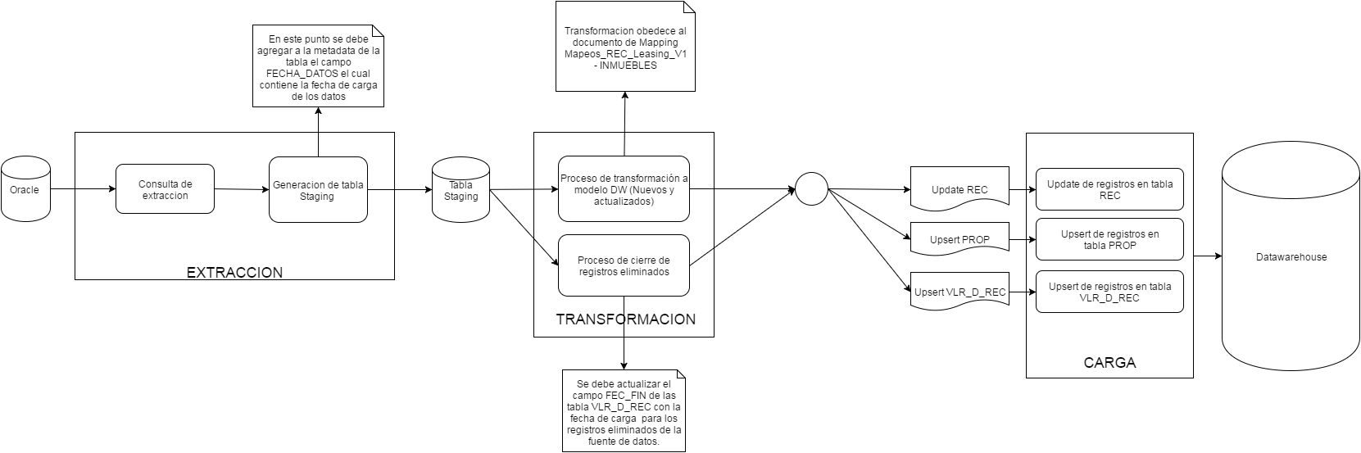

- Búsqueda del correlativo: Se debe ir a la tabla REC y buscar un registro en donde el valor del campo ID_UNI_SIS_FTE sea igual al valor del campo I_CODIGO (1)
    - Si existe, se considera un registro existente que debe ser actualizado por lo tanto se debe recuperar el valor del campo ID_REC del registro encontrado en la tabla REC.
    - Si no existe, se considera un registro nuevo que debe ser creado por lo tanto se debe ir a la tabla REC y recuperar el valor máximo +1 del campo ID_REC de la tabla REC.
- Búsqueda Tipo Recurso: Se debe ir a la tabla CLS y realizar una búsqueda en donde el campo COD_CL debe ser igual al valor ‘INMUEBLES’, y además que el campo SIS_FTE del registro de la tabla CLS debe ser igual al resultado de una búsqueda de registros en la tabla SIS_FTE en donde el campo ABR_SIS_FTE sea igual al valor “LEAS” y, por último, el campo ID_ESQ_CL de la tabla CLS debe ser igual al resultado de una búsqueda de registros en la tabla ESQ_CL en donde el campo NOM_CRO sea igual al valor ‘TIPO GARANTIA’.
- Si existe, se debe recuperar el campo ID_CL del registro encontrado en la tabla CLS.
- Si no existe, asignar el valor ‘-3’ (Entero).
- Búsqueda de la ubicación: Se debe tomar el campo C_DIRECCION (4) y calcular el CRC (cyclic redundancy checksum) del campo, con el resultado se debe tomar el valor y realizar una búsqueda en la tabla UBI en donde el resultado del cálculo anterior sea igual al campo ID_UNI_EN_SIS_FTE.
- Si existe, se debe tomar el valor del campo ID_UBI del registro encontrado en la tabla UBI.
- Si no existe, asignar el valor ‘-3’ (Entero).
- Asignar Comercial Tipo Valor Recurso: Se debe ir a la tabla CLS y realizar una búsqueda en donde el campo COD_CL debe ser igual al valor ‘COMERCIAL’, y además que el campo SIS_FTE del registro de la tabla CLS debe ser igual al resultado de una búsqueda de registros en la tabla SIS_FTE en donde el campo ABR_SIS_FTE sea igual al valor “DWH” y, por último, el campo ID_ESQ_CL de la tabla CLS debe ser igual al resultado de una búsqueda de registros en la tabla ESQ_CL en donde el campo NOM_CRO sea igual al valor ‘TIPO VALOR’.
- Si existe, se debe recuperar el campo ID_CL del registro encontrado en la tabla CLS.
- Si no existe, asignar el valor ‘-3’ (Entero).
- Búsqueda Moneda: Se debe ir a la tabla MON y realizar una búsqueda en donde el campo COD_MON debe ser igual al valor ‘COP’
- Si existe, se debe recuperar el campo ID_MON del registro encontrado en la tabla MON.
- Si no existe, asignar el valor ‘-3’ (Entero).
- Asignar Reportado Tipo Valor Recurso: Se debe ir a la tabla CLS y realizar una búsqueda en donde el campo COD_CL debe ser igual al valor ‘REPORTADO’, y además que el campo SIS_FTE del registro de la tabla CLS debe ser igual al resultado de una búsqueda de registros en la tabla SIS_FTE en donde el campo ABR_SIS_FTE sea igual al valor “DWH” y, por último, el campo ID_ESQ_CL de la tabla CLS debe ser igual al resultado de una búsqueda de registros en la tabla ESQ_CL en donde el campo NOM_CRO sea igual al valor ‘TIPO VALOR’.
- Si existe, se debe recuperar el campo ID_CL del registro encontrado en la tabla CLS.
- Si no existe, asignar el valor ‘-3’ (Entero).

Validaciones Generales MAQUINARIA

Diseño físico del ETL

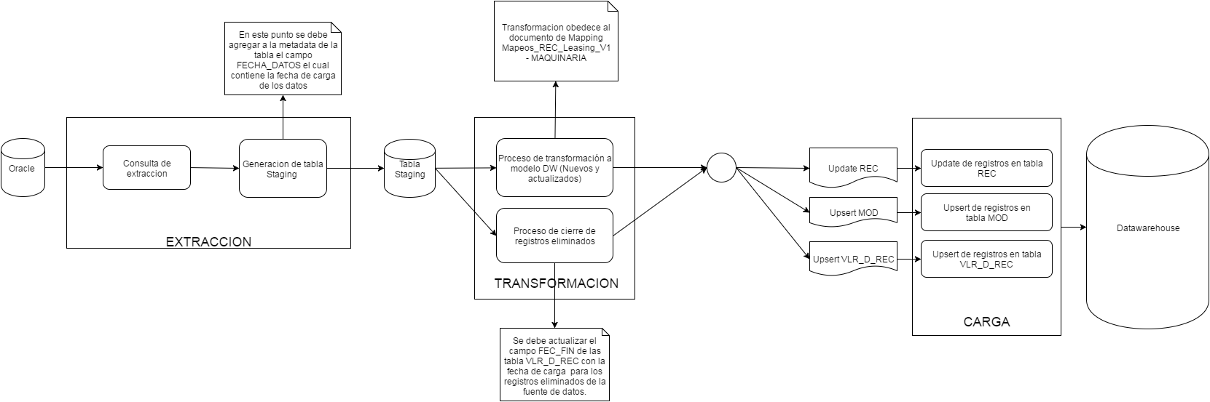

- Búsqueda del correlativo: Se debe ir a la tabla REC y buscar un registro en donde el valor del campo ID_UNI_SIS_FTE sea igual al valor del campo I_CODIGO (1)
    - Si existe, se considera un registro existente que debe ser actualizado por lo tanto se debe recuperar el valor del campo ID_REC del registro encontrado en la tabla REC.
    - Si no existe, se considera un registro nuevo que debe ser creado por lo tanto se debe ir a la tabla REC y recuperar el valor máximo +1 del campo ID_REC de la tabla REC.
- Búsqueda Tipo Recurso: Se debe ir a la tabla CLS y realizar una búsqueda en donde el campo COD_CL debe ser igual al valor ‘MODELO MAQ’, y además que el campo SIS_FTE del registro de la tabla CLS debe ser igual al resultado de una búsqueda de registros en la tabla SIS_FTE en donde el campo ABR_SIS_FTE sea igual al valor “LEAS” y, por último, el campo ID_ESQ_CL de la tabla CLS debe ser igual al resultado de una búsqueda de registros en la tabla ESQ_CL en donde el campo NOM_CRO sea igual al valor ‘TIPO GARANTIA’.
- Si existe, se debe recuperar el campo ID_CL del registro encontrado en la tabla CLS.
- Si no existe, asignar el valor ‘-3’ (Entero).
- Búsqueda del Tipo Modelo: Se debe ir a la tabla CLS y realizar una búsqueda en donde el campo COD_CL debe ser igual al valor ‘MAQUINAS’, y además que el campo SIS_FTE del registro de la tabla CLS debe ser igual al resultado de una búsqueda de registros en la tabla SIS_FTE en donde el campo ABR_SIS_FTE sea igual al valor “LEAS” y, por último, el campo ID_ESQ_CL de la tabla CLS debe ser igual al resultado de una búsqueda de registros en la tabla ESQ_CL en donde el campo NOM_CRO sea igual al valor ‘TIPO MODELO’.
- Si existe, se debe recuperar el campo ID_CL del registro encontrado en la tabla CLS.
- Si no existe, asignar el valor ‘-3’ (Entero).
- Asignar Comercial Tipo Valor Recurso: Se debe ir a la tabla CLS y realizar una búsqueda en donde el campo COD_CL debe ser igual al valor ‘COMERCIAL’, y además que el campo SIS_FTE del registro de la tabla CLS debe ser igual al resultado de una búsqueda de registros en la tabla SIS_FTE en donde el campo ABR_SIS_FTE sea igual al valor “DWH” y, por último, el campo ID_ESQ_CL de la tabla CLS debe ser igual al resultado de una búsqueda de registros en la tabla ESQ_CL en donde el campo NOM_CRO sea igual al valor ‘TIPO VALOR’.
- Si existe, se debe recuperar el campo ID_CL del registro encontrado en la tabla CLS.
- Si no existe, asignar el valor ‘-3’ (Entero).
- Búsqueda Moneda: Se debe ir a la tabla MON y realizar una búsqueda en donde el campo COD_MON debe ser igual al valor ‘COP’
- Si existe, se debe recuperar el campo ID_MON del registro encontrado en la tabla MON.
- Si no existe, asignar el valor ‘-3’ (Entero).
- Asignar Reportado Tipo Valor Recurso: Se debe ir a la tabla CLS y realizar una búsqueda en donde el campo COD_CL debe ser igual al valor ‘REPORTADO’, y además que el campo SIS_FTE del registro de la tabla CLS debe ser igual al resultado de una búsqueda de registros en la tabla SIS_FTE en donde el campo ABR_SIS_FTE sea igual al valor “DWH” y, por último, el campo ID_ESQ_CL de la tabla CLS debe ser igual al resultado de una búsqueda de registros en la tabla ESQ_CL en donde el campo NOM_CRO sea igual al valor ‘TIPO VALOR’.
- Si existe, se debe recuperar el campo ID_CL del registro encontrado en la tabla CLS.
- Si no existe, asignar el valor ‘-3’ (Entero).

Validaciones Generales CÓMPUTO

Diseño físico del ETL

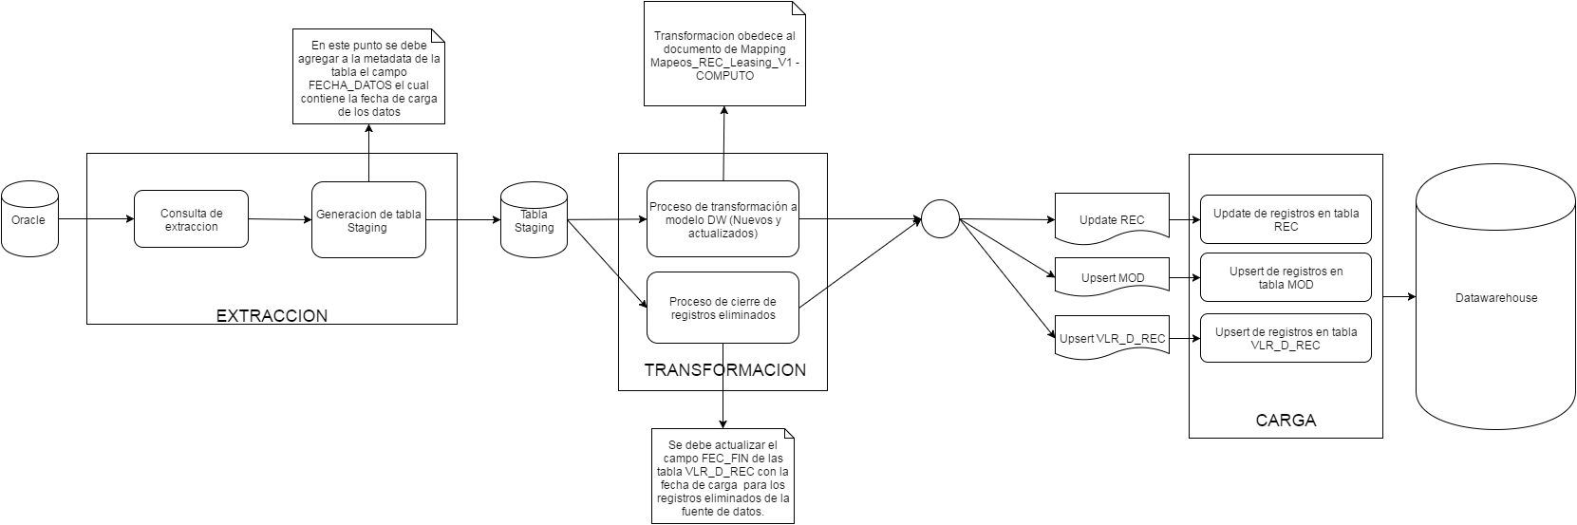

- Búsqueda del correlativo: Se debe ir a la tabla REC y buscar un registro en donde el valor del campo ID_UNI_SIS_FTE sea igual al valor del campo I_CODIGO (1)
    - Si existe, se considera un registro existente que debe ser actualizado por lo tanto se debe recuperar el valor del campo ID_REC del registro encontrado en la tabla REC.
    - Si no existe, se considera un registro nuevo que debe ser creado por lo tanto se debe ir a la tabla REC y recuperar el valor máximo +1 del campo ID_REC de la tabla REC.
- Búsqueda Tipo Recurso: Se debe ir a la tabla CLS y realizar una búsqueda en donde el campo COD_CL debe ser igual al valor ‘MODELO COMP’, y además que el campo SIS_FTE del registro de la tabla CLS debe ser igual al resultado de una búsqueda de registros en la tabla SIS_FTE en donde el campo ABR_SIS_FTE sea igual al valor “LEAS” y, por último, el campo ID_ESQ_CL de la tabla CLS debe ser igual al resultado de una búsqueda de registros en la tabla ESQ_CL en donde el campo NOM_CRO sea igual al valor ‘TIPO GARANTIA’.
- Si existe, se debe recuperar el campo ID_CL del registro encontrado en la tabla CLS.
- Si no existe, asignar el valor ‘-3’ (Entero).
- Búsqueda del Tipo Modelo: Se debe ir a la tabla CLS y realizar una búsqueda en donde el campo COD_CL debe ser igual al valor ‘COMPUTADORES’, y además que el campo SIS_FTE del registro de la tabla CLS debe ser igual al resultado de una búsqueda de registros en la tabla SIS_FTE en donde el campo ABR_SIS_FTE sea igual al valor “LEAS” y, por último, el campo ID_ESQ_CL de la tabla CLS debe ser igual al resultado de una búsqueda de registros en la tabla ESQ_CL en donde el campo NOM_CRO sea igual al valor ‘TIPO MODELO’.
- Si existe, se debe recuperar el campo ID_CL del registro encontrado en la tabla CLS.
- Si no existe, asignar el valor ‘-3’ (Entero).
- Asignar Comercial Tipo Valor Recurso: Se debe ir a la tabla CLS y realizar una búsqueda en donde el campo COD_CL debe ser igual al valor ‘COMERCIAL’, y además que el campo SIS_FTE del registro de la tabla CLS debe ser igual al resultado de una búsqueda de registros en la tabla SIS_FTE en donde el campo ABR_SIS_FTE sea igual al valor “DWH” y, por último, el campo ID_ESQ_CL de la tabla CLS debe ser igual al resultado de una búsqueda de registros en la tabla ESQ_CL en donde el campo NOM_CRO sea igual al valor ‘TIPO VALOR’.
- Si existe, se debe recuperar el campo ID_CL del registro encontrado en la tabla CLS.
- Si no existe, asignar el valor ‘-3’ (Entero).
- Asignar Reportado Tipo Valor Recurso: Se debe ir a la tabla CLS y realizar una búsqueda en donde el campo COD_CL debe ser igual al valor ‘REPORTADO’, y además que el campo SIS_FTE del registro de la tabla CLS debe ser igual al resultado de una búsqueda de registros en la tabla SIS_FTE en donde el campo ABR_SIS_FTE sea igual al valor “DWH” y, por último, el campo ID_ESQ_CL de la tabla CLS debe ser igual al resultado de una búsqueda de registros en la tabla ESQ_CL en donde el campo NOM_CRO sea igual al valor ‘TIPO VALOR’.
- Si existe, se debe recuperar el campo ID_CL del registro encontrado en la tabla CLS.
- Si no existe, asignar el valor ‘-3’ (Entero).
- Búsqueda Moneda: Se debe ir a la tabla MON y realizar una búsqueda en donde el campo COD_MON debe ser igual al valor ‘COP’
- Si existe, se debe recuperar el campo ID_MON del registro encontrado en la tabla MON.
- Si no existe, asignar el valor ‘-3’ (Entero).

Validaciones Generales VEHICULO

Diseño físico del ETL

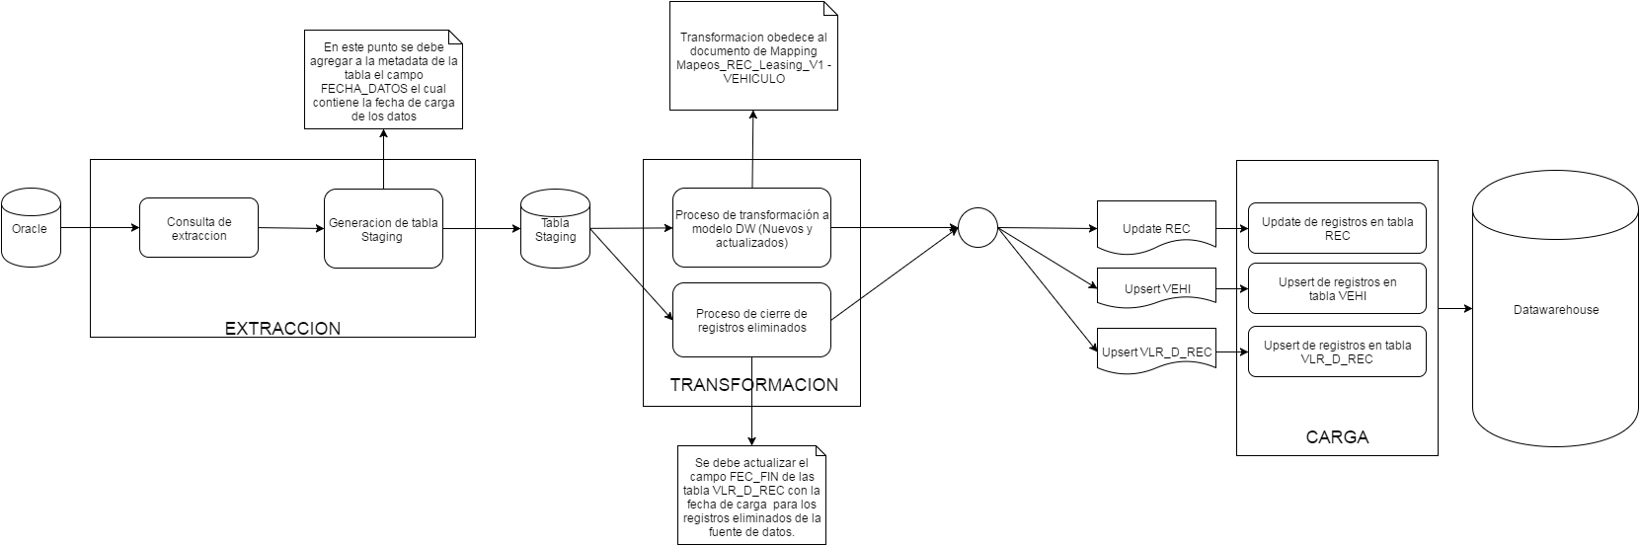
- Búsqueda del correlativo: Se debe ir a la tabla REC y buscar un registro en donde el valor del campo ID_UNI_SIS_FTE sea igual al valor del campo I_CODIGO (1)
    - Si existe, se considera un registro existente que debe ser actualizado por lo tanto se debe recuperar el valor del campo ID_REC del registro encontrado en la tabla REC.
    - Si no existe, se considera un registro nuevo que debe ser creado por lo tanto se debe ir a la tabla REC y recuperar el valor máximo +1 del campo ID_REC de la tabla REC.
- Búsqueda Tipo Recurso: Se debe ir a la tabla CLS y realizar una búsqueda en donde el campo COD_CL debe ser igual al valor ‘VEHICULO’, y además que el campo SIS_FTE del registro de la tabla CLS debe ser igual al resultado de una búsqueda de registros en la tabla SIS_FTE en donde el campo ABR_SIS_FTE sea igual al valor “LEAS” y, por último, el campo ID_ESQ_CL de la tabla CLS debe ser igual al resultado de una búsqueda de registros en la tabla ESQ_CL en donde el campo NOM_CRO sea igual al valor ‘TIPO GARANTIA’.
- Si existe, se debe recuperar el campo ID_CL del registro encontrado en la tabla CLS.
- Si no existe, asignar el valor ‘-3’ (Entero).
- Búsqueda de la descripción: Se debe asignar el valor de la concatenación de los campos C_NUM_SERIE (4) y C_CHASIS (15) considerando el carácter espacio entre ellos.
- Búsqueda del Estilo Carrocería: Se debe ir a la tabla CLS y realizar una búsqueda en donde el campo COD_CL debe ser igual al valor del campo C_CARROCERIA (14), y además que el campo SIS_FTE del registro de la tabla CLS debe ser igual al resultado de una búsqueda de registros en la tabla SIS_FTE en donde el campo ABR_SIS_FTE sea igual al valor “LEAS” y, por último, el campo ID_ESQ_CL de la tabla CLS debe ser igual al resultado de una búsqueda de registros en la tabla ESQ_CL en donde el campo NOM_CRO sea igual al valor ‘TIPO CARROCERIA’.
- Si existe, se debe recuperar el campo ID_CL del registro encontrado en la tabla CLS.
- Si no existe, asignar el valor ‘-3’ (Entero).
- Asignar Comercial Tipo Valor Recurso: Se debe ir a la tabla CLS y realizar una búsqueda en donde el campo COD_CL debe ser igual al valor ‘COMERCIAL’, y además que el campo SIS_FTE del registro de la tabla CLS debe ser igual al resultado de una búsqueda de registros en la tabla SIS_FTE en donde el campo ABR_SIS_FTE sea igual al valor “DWH” y, por último, el campo ID_ESQ_CL de la tabla CLS debe ser igual al resultado de una búsqueda de registros en la tabla ESQ_CL en donde el campo NOM_CRO sea igual al valor ‘TIPO VALOR’.
- Si existe, se debe recuperar el campo ID_CL del registro encontrado en la tabla CLS.
- Si no existe, asignar el valor ‘-3’ (Entero).
- Asignar Cobertura Tipo Valor Recurso: Se debe ir a la tabla CLS y realizar una búsqueda en donde el campo COD_CL debe ser igual al valor ‘COBERTURA’, y además que el campo SIS_FTE del registro de la tabla CLS debe ser igual al resultado de una búsqueda de registros en la tabla SIS_FTE en donde el campo ABR_SIS_FTE sea igual al valor “DWH” y, por último, el campo ID_ESQ_CL de la tabla CLS debe ser igual al resultado de una búsqueda de registros en la tabla ESQ_CL en donde el campo NOM_CRO sea igual al valor ‘TIPO VALOR’.
- Si existe, se debe recuperar el campo ID_CL del registro encontrado en la tabla CLS.
- Si no existe, asignar el valor ‘-3’ (Entero).
- Búsqueda Moneda: Se debe ir a la tabla MON y realizar una búsqueda en donde el campo COD_MON debe ser igual al valor ‘COP’
- Si existe, se debe recuperar el campo ID_MON del registro encontrado en la tabla MON.
- Si no existe, asignar el valor ‘-3’ (Entero).

Validaciones Generales AVIONES

Diseño físico del ETL

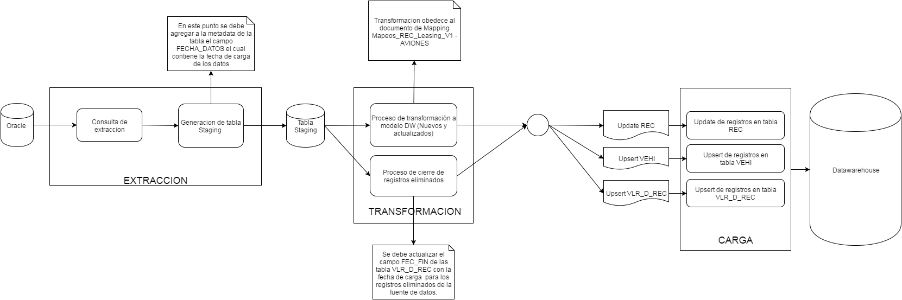

- Búsqueda del correlativo: Se debe ir a la tabla REC y buscar un registro en donde el valor del campo ID_UNI_SIS_FTE sea igual al valor del campo I_CODIGO (1)
    - Si existe, se considera un registro existente que debe ser actualizado por lo tanto se debe recuperar el valor del campo ID_REC del registro encontrado en la tabla REC.
    - Si no existe, se considera un registro nuevo que debe ser creado por lo tanto se debe ir a la tabla REC y recuperar el valor máximo +1 del campo ID_REC de la tabla REC.
- Búsqueda Tipo Recurso: Se debe ir a la tabla CLS y realizar una búsqueda en donde el campo COD_CL debe ser igual al valor ‘VEHI AVION’, y además que el campo SIS_FTE del registro de la tabla CLS debe ser igual al resultado de una búsqueda de registros en la tabla SIS_FTE en donde el campo ABR_SIS_FTE sea igual al valor “LEAS” y, por último, el campo ID_ESQ_CL de la tabla CLS debe ser igual al resultado de una búsqueda de registros en la tabla ESQ_CL en donde el campo NOM_CRO sea igual al valor ‘TIPO GARANTIA’.
- Si existe, se debe recuperar el campo ID_CL del registro encontrado en la tabla CLS.
- Si no existe, asignar el valor ‘-3’ (Entero).
- Búsqueda del Estilo Carrocería: Se debe ir a la tabla CLS y realizar una búsqueda en donde el campo COD_CL debe ser igual al valor ‘AVION’, y además que el campo SIS_FTE del registro de la tabla CLS debe ser igual al resultado de una búsqueda de registros en la tabla SIS_FTE en donde el campo ABR_SIS_FTE sea igual al valor “DWH” y, por último, el campo ID_ESQ_CL de la tabla CLS debe ser igual al resultado de una búsqueda de registros en la tabla ESQ_CL en donde el campo NOM_CRO sea igual al valor ‘TIPO CARROCERIA’.
- Si existe, se debe recuperar el campo ID_CL del registro encontrado en la tabla CLS.
- Si no existe, asignar el valor ‘-3’ (Entero).
- Asignar Comercial Tipo Valor Recurso: Se debe ir a la tabla CLS y realizar una búsqueda en donde el campo COD_CL debe ser igual al valor ‘COMERCIAL’, y además que el campo SIS_FTE del registro de la tabla CLS debe ser igual al resultado de una búsqueda de registros en la tabla SIS_FTE en donde el campo ABR_SIS_FTE sea igual al valor “DWH” y, por último, el campo ID_ESQ_CL de la tabla CLS debe ser igual al resultado de una búsqueda de registros en la tabla ESQ_CL en donde el campo NOM_CRO sea igual al valor ‘TIPO VALOR’.
- Si existe, se debe recuperar el campo ID_CL del registro encontrado en la tabla CLS.
- Si no existe, asignar el valor ‘-3’ (Entero).
- Asignar Reportado Tipo Valor Recurso: Se debe ir a la tabla CLS y realizar una búsqueda en donde el campo COD_CL debe ser igual al valor ‘REPORTADO’, y además que el campo SIS_FTE del registro de la tabla CLS debe ser igual al resultado de una búsqueda de registros en la tabla SIS_FTE en donde el campo ABR_SIS_FTE sea igual al valor “DWH” y, por último, el campo ID_ESQ_CL de la tabla CLS debe ser igual al resultado de una búsqueda de registros en la tabla ESQ_CL en donde el campo NOM_CRO sea igual al valor ‘TIPO VALOR’.
- Si existe, se debe recuperar el campo ID_CL del registro encontrado en la tabla CLS.
- Si no existe, asignar el valor ‘-3’ (Entero).
- Búsqueda Moneda: Se debe ir a la tabla MON y realizar una búsqueda en donde el campo COD_MON debe ser igual al valor ‘COP’
- Si existe, se debe recuperar el campo ID_MON del registro encontrado en la tabla MON.
- Si no existe, asignar el valor ‘-3’ (Entero).

Control de Versiones

Fecha | Autor | Versión | Descripción
2016-09-13 | Diego Lira | 1.0 | Creación del documento de reglas

